
การออกแบบหน่วยการเรียนรู้ตามแนวทางของ Backward Design

หน่วยการเรียนรู้ที่ 2 เรื่อง ลักษณะทางกายภาพกับปรากฏการณ์ทางธรรมชาติ
รหัส-ชื่อรายวิชา ส 161  กลุ่มสาระการเรียนรู้สังคมศึกษา ศาสนา และวัฒนธรรม : ภูมิศาสตร์
ชั้นประถมศึกษาปีที่ 6 ภาคเรียนที่ 2 เวลาเรียน 3 ชั่วโมง
ผู้สอน ________________________ โรงเรียน _______________________________________________


มาตรฐานการเรียนรู้/ตัวชี้วัด

มาตรฐานการเรียนรู้
ส 5.1 เข้าใจลักษณะของโลกทางกายภาพ และความสัมพันธ์ของสรรพสิ่งซึ่ง มีผลต่อกันและกันในระบบของธรรมชาติ ใช้แผนที่และเครื่องมือทางภูมิศาสตร์ในการค้นหา วิเคราะห์ สรุป และใช้ข้อมูลภูมิสารสนเทศอย่างมีประสิทธิภาพ
ตัวชี้วัด
ส 5.1 ป.6/2 อธิบายความสัมพันธ์ระหว่างลักษณะทางกายภาพกับปรากฏการณ์ทางธรรมชาติของประเทศ

สาระสำคัญ

ปรากฏการณ์ทางธรรมชาติเกิดจากการเปลี่ยนแปลงลักษณะทางกายภาพของสิ่งแวดล้อมทางธรรมชาติ
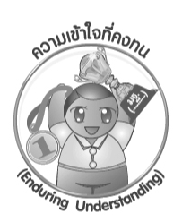

ความเข้าใจที่คงทน (Enduring Understanding)

การเปลี่ยนแปลงลักษณะทางกายภาพก่อให้เกิดปรากฏการณ์ทางธรรมชาติที่ส่งผลกระทบต่อสิ่งแวดล้อม

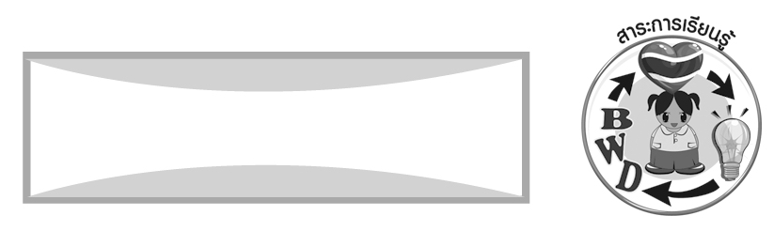
สาระการเรียนรู้

ปรากฏการณ์ทางธรรมชาติ อุทกภัย ดินโคลนถล่ม แผ่นดินไหว วาตภัย และสึนามิ

คุณลักษณะอันพึงประสงค์

มีวินัย
ตัวชี้วัดที่ 3.1 ปฏิบัติตามข้อตกลง กฎเกณฑ์ ระเบียบ ข้อบังคับของครอบครัว โรงเรียน
และสังคม

สมรรถนะสำคัญของผู้เรียน

ความสามารถในการคิด
ชิ้นงานหรือภาระงาน (หลักฐาน ร่องรอยแสดงความรู้)


ชิ้นงานที่ 34 เรื่อง ลักษณะทางกายภาพกับปรากฏการณ์ทางธรรมชาติ

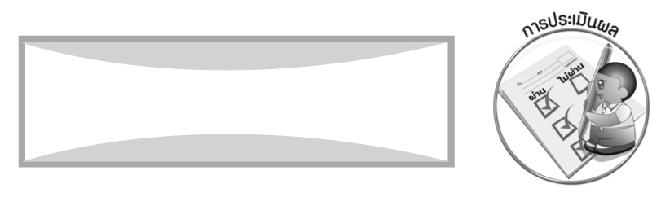
การประเมินผล

- การประเมินผลตัวชี้วัด
ชิ้นงานที่ 34 เรื่อง ลักษณะทางกายภาพกับปรากฏการณ์ทางธรรมชาติ

เกณฑ์การประเมิน | ระดับคะแนน
เกณฑ์การประเมิน | 4 | 3 | 2 | 1
เลือกปรากฏการณ์ทางธรรมชาติมา  1 อย่าง เขียนอธิบายหรือสรุป | เลือกปรากฏการณ์ทางธรรมชาติมา  1 อย่าง เขียนอธิบายหรือสรุป ได้สัมพันธ์กันมีการเชื่อมโยงให้เห็นภาพโดยรวมแสดงให้เห็นถึงความสัมพันธ์กับตนเองและผู้อื่น | เลือกปรากฏการณ์ทางธรรมชาติมา  1 อย่าง เขียนอธิบายหรือสรุปได้ มีการจำแนกข้อมูล แสดงให้เห็นถึงความสัมพันธ์กับตนเองอย่าง  เป็นเหตุเป็นผล | เลือกปรากฏการณ์ทางธรรมชาติมา  1 อย่าง เขียนอธิบายหรือสรุป ได้สอดคล้องกับข้อมูลมีการเขียน  ขยายความหรือยกตัวอย่างเพิ่มเติมให้เข้าใจง่าย | เลือกปรากฏการณ์ทางธรรมชาติมา  1 อย่าง เขียนอธิบายหรือสรุปได้ แต่ยังไม่สออดคล้อง  กับข้อมูลเขียนตามข้อมูลที่อ่าน ไม่มีการอธิบายเพิ่มเติม

2. การประเมินผลคุณลักษณะอันพึงประสงค์
มีวินัย
ตัวชี้วัดที่ 3.1 ปฏิบัติตามข้อตกลง กฎเกณฑ์ ระเบียบ ข้อบังคับของครอบครัว โรงเรียนและสังคม
พฤติกรรมบ่งชี้ | ไม่ผ่าน (0) | ผ่าน (1) | ดี (2) | ดีเยี่ยม (3)
3.1.1 ปฏิบัติตามข้อตกลง  กฎเกณฑ์ ระเบียบ  ข้อบังคับของ  ครอบครัว โรงเรียน  และสังคม  ไม่ละเมิดสิทธิ  ของผู้อื่น  3.1.2 ตรงต่อเวลา  ในการปฏิบัติ  กิจกรรมต่าง ๆ  ในชีวิตประจำวัน  และรับผิดชอบ  ในการทำงาน | ไม่ปฏิบัติตนตาม  ข้อตกลง กฎเกณฑ์  ระเบียบ ข้อบังคับ  ของครอบครัว  และโรงเรียน | ปฏิบัติตามข้อตกลง  กฎเกณฑ์ ระเบียบ  ข้อบังคับของ  ครอบครัวและ  โรงเรียน ตรงต่อเวลา  ในการปฏิบัติ  กิจกรรมต่าง ๆ  ในชีวิตประจำวัน  แต่ต้องมีการเตือน  เป็นส่วนใหญ่ | ปฏิบัติตามข้อตกลง  กฎเกณฑ์ ระเบียบ  ข้อบังคับของครอบครัวและ  โรงเรียน ตรงต่อเวลา  ในการปฏิบัติ  กิจกรรมต่าง ๆ  ในชีวิตประจำวัน  แต่ต้องมีการเตือน  เป็นบางครั้ง | ปฏิบัติตามข้อตกลง  กฎเกณฑ์ ระเบียบ  ข้อบังคับของ  ครอบครัวและ  โรงเรียน ตรงต่อเวลา  ในการปฏิบัติ  กิจกรรมต่าง ๆ  ในชีวิตประจำวัน  และรับผิดชอบ  ในการทำงานได้  ด้วยตนเอง


การจัดกิจกรรมการเรียนรู้

1. ครูและนักเรียนร่วมกันสนทนาและแสดงความคิดเห็นเกี่ยวกับลักษณะกายภาพ
ทางธรรมชาติ และครูนำสถานการณ์ข่าวการเกิดแผ่นดินไหวมาให้นักเรียนอ่านที่หน้าชั้นเรียน แล้วร่วมกันแสดงความคิดเห็น
2. ครูตั้งคำถามปรากฏการณ์ทางธรรมชาติ 3 คำถาม และแบ่งนักเรียนออกเป็น 3 กลุ่มเพื่อหาคำตอบ และช่วยกันสรุปออกนำเสนออธิบายหน้าชั้นเรียน
3. ครูและนักเรียนร่วมกันสรุปความรู้เกี่ยวกับปรากฏการณ์ทางธรรมชาติบันทึกเป็นแผนภาพบนกระดาน
4. ครูและนักเรียนร่วมกันสนทนาเกี่ยวกับปรากฏการณ์ทางธรรมชาติเรื่องพายุ โดยให้นักเรียนตอบคำถาม
5. ให้นักเรียนร่วมกันศึกษาเกี่ยวกับปรากฏการณ์พายุพัดรุนแรง และสรุปความรู้ เป็นแผนภาพ
6. ให้นักเรียนร่วมกันศึกษาปรากฏการณ์คลื่นน้ำขนาดใหญ่พัดเข้าถล่มชายฝั่ง (สึนามิ)
และร่วมกันแสดงความคิดเห็น
- สรุปความรู้เกี่ยวกับสึนามิ เป็นแผนภาพ
7.1 ลักษณะทางกายภาพทำให้เกิดสึนามิ
7.2 การป้องกันภัยจากสึนามิ
8. ให้นักเรียนทำชิ้นงานที่ 34 เรื่อง ลักษณะทางกายภาพกับปรากฏการณ์ทางธรรมชาติ
9. ให้นักเรียนทำกิจกรรมแบบฝึกหัดท้ายบทเรียนหรือตามที่ครูกำหนด
10. นักเรียนและครูร่วมกันสรุปความรู้ ดังนี้

เปลี่ยนแปลงลักษณะทางกายภาพก่อให้เกิดปรากฏการณ์ทางธรรมชาติ
ที่ส่งผลกระทบต่อสิ่งแวดล้อม

สื่อการเรียนรู้

1. สถานการณ์ข่าวแผ่นดินไหว
2. สถานการณ์ข่าว/ภาพการเกิดสึนามิ
3. ชิ้นงานที่ 34 เรื่อง ลักษณะทางกายภาพกับปรากฏการณ์ทางธรรมชาติ

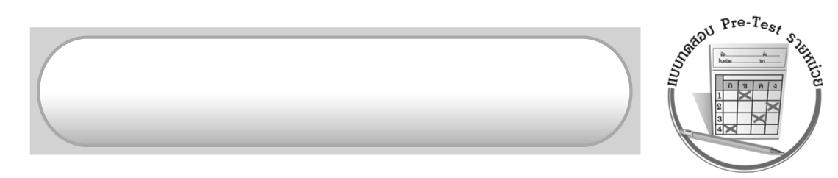
แบบทดสอบก่อนเรียน (Pre-Test)

ได้_________คะแนน
คะแนนเต็ม 10 คะแนน
ชื่อ ______________________ นามสกุล________________ เลขที่________ ชั้น ________
ให้ระบายคำตอบที่ถูกต้องลงในวงกลมตัวเลือกให้เต็มวง (ห้ามระบายนอกวง)
1. ข้อใดเป็นสาเหตุที่ทำให้เกิดแผ่นดินไหว
1 การเกิดคลื่นรุนแรงในมหาสมุทร 2 การสร้างที่อยู่อาศัย และอาคารต่าง ๆ
3 การเคลื่อนตัวของแมกมาใต้เปลือกโลก 4 การเกิดความกดอากาศที่แตกต่างกัน

2. วาตภัย หมายถึงข้อใด
1 ภัยอันตรายที่เกิดจากน้ำท่วม
2 ภัยอันตรายที่เกิดจากดินโคลนถล่ม
3 ภัยอันตรายที่เกิดจากลมพัดรุนแรง
4 ภัยอันตรายที่เกิดจากคลื่นในทะเล

3. ถ้าต้นไม้บนภูเขาถูกตัดไปเมื่อฝนตกหนักอาจก่อให้เกิดภัยธรรมชาติในข้อใด
1 น้ำท่วม 2 ไฟป่า
3 ลมพายุ 4 ดินโคลนถล่ม

4. เพื่อป้องกันภัยธรรมชาติในข้อ 3 ควรแก้ปัญหาอย่างไร
1 สร้างที่อยู่อาศัยเพื่อกำบังลม
2 ใส่ปุ๋ยเพื่อเพิ่มธาตุอาหารในดิน
3 ปรับพื้นผิวหน้าดินให้เรียบเสมอกัน
4 ปลูกต้นไม้ เพื่อให้รากของต้นไม้ยึดเกาะผิวหน้าดิน

5. การป้องกันหรือลดความสูญเสียจากภัยธรรมชาติสามารถทำได้หรือไม่ อย่างไร
1 สามารถทำได้ โดยการสวดมนต์ภาวนา
2 สามรถทำได้ โดยการติดตามข่าวพยากรณ์อากาศ
3 ไม่สามารถทำได้ เพราะภัยธรรมชาติจะเกิดขึ้นอย่างรวดเร็ว
4 ไม่สามารถทำได้ เพราะธรรมชาติเป็นสิ่งที่ไม่สามารถควบคุมได้

6. ข้อใดเป็นปรากฏการณ์ที่เกิดจากอากาศเย็นจัด
1 ฝนตกหนัก 2 น้ำค้างแข็ง
3 อุณหภูมิในอากาศสูงขึ้น 4 ช่วงเวลากลางคืนยาวกว่าช่วงเวลากลางวัน

7. การตั้งบ้านเรือนบริเวณริมฝั่งแม่น้ำอาจก่อให้เกิดภัยธรรมชาติในข้อใด
1 วาตภัย 2 อุทกภัย
3 อัคคีภัย 4 แผ่นดินไหว

8. พื้นที่ในบริเวณใดมีโอกาสเกิดอุทกภัยมากที่สุด
1 บริเวณที่ดอนที่ไกลจากแม่น้ำสายใหญ่ 2 พื้นที่บนยอดดอยทั้งหมด
3 แอ่งที่ราบระหว่างภูเขา 4 บริเวณที่ลาดเชิงเขา

9. การเกิดคลื่นสึนามิมีสาเหตุมาจากข้อใด
1 การตัดไม้ทำลายป่า 2 การเกิดภาวะโลกร้อน
3 แผ่นดินไหวรุนแรงใต้มหาสมุทร 4 ฝนตกหนักติดต่อกันเป็นเวลานาน
10. จังหวัดใดที่มีโอกาสได้รับผลกระทบจากคลื่นสึนามิมากที่สุด
1 พังงา 2 นราธิวาส
3 ราชบุรี 4 นนทบุรี

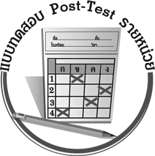
แบบทดสอบหลังเรียน (Post-Test)

ได้_________คะแนน
คะแนนเต็ม 10 คะแนน
ชื่อ ______________________ นามสกุล________________ เลขที่________ ชั้น ________
ให้ระบายคำตอบที่ถูกต้องลงในวงกลมตัวเลือกให้เต็มวง (ห้ามระบายนอกวง)
1. วาตภัย หมายถึงข้อใด
1 ภัยอันตรายที่เกิดจากน้ำท่วม
2 ภัยอันตรายที่เกิดจากดินโคลนถล่ม
3 ภัยอันตรายที่เกิดจากลมพัดรุนแรง
4 ภัยอันตรายที่เกิดจากคลื่นในทะเล

2. ถ้าต้นไม้ถูกตัดไปเมื่อฝนตกหนักอาจก่อให้เกิดภัยธรรมชาติในข้อใด
1 น้ำท่วม 2 ไฟป่า
3 ลมพายุ 4 ดินโคลนถล่ม

3. เพื่อป้องกันภัยธรรมชาติในข้อ 3 ควรแก้ปัญหาอย่างไร
1 ปลูกต้นไม้ เพื่อให้รากของต้นไม้ยึดเกาะผิวหน้าดิน
2 ปรับพื้นผิวหน้าดินให้เรียบเสมอกัน
3 ใส่ปุ๋ยเพื่อเพิ่มธาตุอาหารในดิน
4 สร้างที่อยู่อาศัยเพื่อกำบังลม

4. ข้อใดเป็นสาเหตุที่ทำให้แผ่นดินไหว
1 การเกิดคลื่นรุนแรงในมหาสมุทร 2 การสร้างที่อยู่อาศัย และอาคารต่าง ๆ
3 การเคลื่อนตัวของแมกมาใต้เปลือกโลก 4 การเกิดความกดอากาศที่แตกต่างกัน

5. จังหวัดใดที่มีโอกาสได้รับผลกระทบจากคลื่นสึนามิมากที่สุด
1 พังงา 2 นราธิวาส
3 ราชบุรี 4 นนทบุรี

6. การเกิดคลื่นสึนามิมีสาเหตุมาจากข้อใด
1 การตัดไม้ทำลายป่า 2 การเกิดภาวะโลกร้อน
3 แผ่นดินไหวรุนแรงใต้มหาสมุทร 4 ฝนตกหนักติดต่อกันเป็นเวลานาน
7. พื้นที่ในบริเวณใดมีโอกาสเกิดอุทกภัยมากที่สุด
1 บริเวณที่ดอนที่ไกลจากแม่น้ำสายใหญ่ 2 พื้นที่บนยอดดอยทั้งหมด
3 แอ่งที่ราบระหว่างภูเขา 4 บริเวณที่ลาดเชิงเขา

8. การตั้งบ้านเรือนบริเวณริมฝั่งแม่น้ำอาจก่อให้เกิดภัยธรรมชาติในข้อใด
1 วาตภัย 2 อุทกภัย
3 อัคคีภัย 4 แผ่นดินไหว

9. ข้อใดเป็นปรากฏการณ์ที่เกิดจากอากาศเย็นจัด
1 ฝนตกหนัก 2 น้ำค้างแข็ง
3 อุณหภูมิในอากาศสูงขึ้น 4 ช่วงเวลากลางคืนยาวกว่าช่วงเวลากลางวัน

10. การป้องกันหรือลดความสูญเสียจากภัยธรรมชาติสามารถทำได้หรือไม่ อย่างไร
1 ไม่สามารถทำได้ เพราะธรรมชาติเป็นสิ่งที่ไม่สามารถควบคุมได้
2 ไม่สามารถทำได้ เพราะภัยธรรมชาติจะเกิดขึ้นอย่างรวดเร็ว
3 สามรถทำได้ โดยการติดตามข่าวพยากรณ์อากาศ
4 สามารถทำได้ โดยการสวดมนต์ภาวนา

เฉลยแบบทดสอบก่อนเรียน (Pre-Test)
1. 3 2. 3 3. 4 4. 4 5. 3
6. 2 7. 2 8. 3 9. 3 10. 1

เฉลยแบบทดสอบหลังเรียน (Post-Test)
1. 3 2. 4 3. 1 4. 3 5. 1
6. 3 7. 3 8. 2 9. 2 10. 2


แบบบันทึกสรุปผลการเรียนรู้สำหรับผู้เรียน

ชื่อ-นามสกุล...................................... เลขที่ ............................................ ชั้น ..................................
วันที่ ................................................ เดือน ........................................................... พ.ศ. ..................
คำชี้แจง ให้นักเรียนบันทึกสรุปผลการเรียนรู้จากหน่วยการเรียนรู้นี้
นักเรียนมีความรู้สึกอย่างไร หลังจากที่เรียนหน่วยการเรียนรู้นี้แล้ว
......................................................................................................................

นักเรียนยังไม่เข้าใจเรื่องใดอีกบ้างที่เกี่ยวกับหน่วยการเรียนรู้นี้ ซึ่งต้องการให้ครูอธิบายเพิ่มเติม
.....................................................................................................................................................................
นักเรียนได้รับความรู้เรื่องใดบ้างจากหน่วยการเรียนรู้นี้
............................................................................................................................................................
....................................................




หน่วยการเรียนรู้ที่.......... ….......................................................................................

นักเรียนจะสามารถนำความรู้ ความเข้าใจจากหน่วยการเรียนรู้นี้ไปใช้ประโยชน์ในชีวิตประจำวันได้อย่างไรบ้าง
............................................................................................................................................................................................................................
นักเรียนได้ทำกิจกรรมอะไรบ้างในหน่วยการเรียนรู้นี้
................................................................................................................................................................................................................

ผลงานที่นักเรียนชอบและต้องการคัดเลือกเป็นผลงานดีเด่นจาก หน่วยการเรียนรู้นี้คือผลงานใดบ้าง
เพราะอะไร
..............................................................................................................

หมายเหตุ ให้ครูสำเนาแบบบันทึกนี้เพื่อให้นักเรียนบันทึกทุกหน่วยการเรียนรู้
1. ครูสามารถนำแบบบันทึกนี้ไปใช้เป็นหลักฐานและข้อมูลเพื่อปรับปรุงและพัฒนากระบวนการเรียนรู้ของผู้เรียน
2. ครูสามารถนำแบบบันทึกนี้ไปใช้ประกอบการทำวิจัยในชั้นเรียนเพื่อเป็นผลงานประกอบการเลื่อนวิทยฐานะได้

